Консультация для родителей
воспитателя группы Холенковой Галины Вячеславовны
Сенсорное развитие детей с речевыми нарушениями
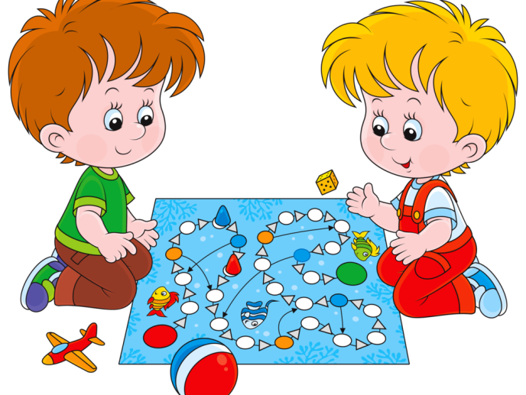
Сенсорное развитие ребенка - это развитие его восприятия и формирование представлений о внешних свойствах предметов: их форме, цвете, величине, положении в пространстве, а также запахе, вкусе и т. п.
Значение сенсорного развития в раннем и дошкольном детстве трудно переоценить. Именно этот возраст наиболее благоприятен для совершенствования деятельности органов чувств, накопления представлений об окружающем мире.
Готовность ребенка к школьному обучению в значительной мере зависит от его сенсорного развития. Исследования, проведенные советскими психологами, показали, что значительная часть трудностей, возникающих перед детьми в ходе начального обучения (особенно в I классе), связана с недостаточной точностью и гибкостью восприятия. В результате возникают искажения в написании букв, в построении рисунка, неточности в изготовлении поделок на уроках ручного труда. Случается, что ребенок не может воспроизводить образцы движений на занятиях физической культурой.
Сенсорное развитие детей дошкольного возраста с нарушением речи отличается качественным своеобразием.
У детей зрение и слух физиологически сохранны, однако процесс восприятия, который является компонентом сенсорного развития, несколько затруднен - снижен его темп, сужен объем, недостаточна точность восприятия (зрительного, слухового, тактильно-двигательного). Снижена скорость выполнения перцептивных операций. Затруднена ориентировочно-исследовательская деятельность, направленная на исследование свойств и качеств предметов. Требуется большее количество практических проб и примериваний при решении наглядно-практических задач, дети затрудняются в обследовании предмета. В то же время дети с общим недоразвитием речи, в отличие от умственно отсталых, могут практически соотносить предметы по цвету, форме, величине. Таким образом, эталонные представления не формируются своевременно. Ребенок, называя основные цвета, затрудняется в названиях промежуточных цветовых оттенков. Не использует слова, обозначающие величины ("длинный - короткий", "широкий - узкий", "высокий - низкий" и т. д. ), а пользуется словами "большой - маленький". Недостатки сенсорного развития и речи влияют на формирование сферы образов-представлений. Из-за слабости анализирующего восприятия ребенок затрудняется в выделении основных составных частей предмета, определении их пространственного взаимного расположения. Можно говорить о замедленном темпе формирования способности воспринимать целостный образ предмета. Влияет на это и недостаточность тактильно-двигательного восприятия, которое выражается в недостаточной дифференцированности кинестетических и тактильных ощущений (температуры, фактуры материала, свойства поверхности, формы, величины), т. е. когда у ребенка затруднен процесс узнавания предметов на ощупь.
Исследование зрительного восприятия позволяет сделать выводы о том, что у дошкольников с нарушением речи данная психическая функция отстает в своем развитии от нормы и характеризуется недостаточной сформированностью целостного образа предмета. Исследования показывают, что простое зрительное узнавание реальных объектов и их изображений не отличается у этих детей от нормы. Затруднения наблюдаются при усложнении заданий (узнавание предметов в условиях наложения, зашумления). Так, эти дети воспринимают образ предмета в усложненных условиях с определенными трудностями: увеличивается время принятия решения, дети не уверены в правильности своих ответов, отмечаются ошибки опознания. Число ошибок опознания увеличивается при уменьшении количества информативных признаков предметов.
У детей с отклонениями в речевом развитии возникают трудности в пространственной ориентации. Дети в основном затрудняются в дифференциации понятий «право» и «лево», обозначающих месторасположение объектов, возникают трудности в ориентировке в собственном теле, особенно при усложнении заданий. Способности устанавливать пространственные отношения между явлениями действительности в практической деятельности и понимать их в экспрессивной речи являются сохранными. Но в экспрессивной речи дети часто не находят языковых средств для выражения этих отношений.
Это результат нарушения процессов перекодирования сохранной семантической программы в языковую форму. Пространственные нарушения у детей с речевой патологией характеризуются определенной динамичностью, тенденцией к компенсации.
Литературные источники указывают на важную роль чувственного опыта в формировании речи, и в частности ее номинативной функции. Восприятие и речь взаимообусловлены в своем формировании: константность и обобщенность восприятия, с одной стороны, и подвижность зрительных образов - с другой, формируются и развиваются под влиянием слова, последнее же, в свою очередь, возникает и уточняется на основе чувственной сферы.
Данные положения говорят о том, что сенсорное развитие ребенка - это важный этап развития ребенка в целом. У детей, имеющих нарушения речи развитие сенсорной сферы значительно отстает по срокам формирования и проходит чрезвычайно неравномерно. Тем самым нарушается формирование представлений о сенсорных эталонах, к которым относится цвет, форма, величина. Поэтому так важно уделять внимание сенсорному развитию ребенка.

